Complejidad computacional
Concepto
La teoría de la complejidad computacional o teoría de la complejidad informática es una rama de la teoría de la computación que se centra en la clasificación de los problemas computacionales de acuerdo con su dificultad inherente, y en la relación entre dichas clases de complejidad.
La teoría de la complejidad computacional trata de clasificar los problemas que pueden, o no pueden ser resueltos con una cantidad determinada de recursos (tiempo y memoria).
A grandes rasgos, la teoría de la complejidad computacional trata de clasificar los problemas que pueden, o no pueden ser resueltos por una computadora.
Pequeña historia
Uno de los aportes más influyentes fue la definición de las máquinas de Turing en 1936
Las cuales resultaron ser una noción de computadora muy flexible y robusta. A medida que las computadoras se desarrollaban en los 40's y los 50's, la Máquina de Turing demostró ser el modelo teórico correcto de cómputo.
Sin embargo, rápidamente se descubrió que el modelo básico de la máquina de Turing fallaba al cuantificar el tiempo y la memoria requerida por una computadora, un problema crítico hoy en día, y aún más en aquellos tiempos. La idea de medir el tiempo y espacio como una función de la longitud de la entrada se originó a principios de los 60s por Hartmanis y Stearns, y así nació la teoría de la complejidad computacional.
En 1965, Edmonds definió un "buen" algoritmo como uno con un tiempo de ejecución acotado por un polinomio, es decir, con un tiempo de ejecución polinómico. Esto condujo al surgimiento de uno de los conceptos más importantes de la teoría de la complejidad computacional: la NP-completitud y su pregunta fundamental, si P=NP.
En los 80's, se produjo un auge de los modelos finitos, que analizaban el proceso de cómputo de una manera inherentemente distinta. Surgió un nuevo acercamiento a problemas como P=NP, y aun cuando estos modelos tenían sus limitaciones separando las clases de complejidad, esta aproximación introdujo técnicas combinatorias que permitieron un mejor entendimiento de los límites de estos modelos.
Ya en los 90's, se estudiaron nuevos modelos de cómputo como las computadoras cuánticas, donde una misma tarea puede tener diferente complejidad en la computación clásica y en la computación cuántica. Sin embargo, existen varias limitantes, entre ellas, la de desarrollar un hardware para este modelo, y que se requieren grandes cantidades de espacio para realizar los cálculos.
¿Cuáles son los problemas que enfrentan las computadoras?
Para poder referirnos a problemas como "inherentemente intratables" y problemas de dificultad "equivalente", es necesario comprender algunos términos más básicos:

Problema computacional
Un problema computacional constituye una pregunta a ser respondida, teniendo generalmente varios parámetros, o variables libres, cuyos valores no se han especificado. Un problema se describe mediante:
- Una descripción general de todos sus parámetros (pueden ser de entrada o de salida).
- Una sentencia que describa las propiedades que la respuesta, o la solución, debe cumplir.
Problemas de decisión
Un problema de decisión es un tipo especial de problema computacional cuya respuesta es solamente "sí" o "no" (o, de manera más formal, "1" o "0").
Los problemas de decisión constituyen uno de los principales objetos de estudio de la teoría de la complejidad computacional, pues la NP-completitud se aplica directamente a estos tipos de problemas en vez de a problemas de optimización. Estos problemas tienen gran importancia porque casi todo problema puede transformarse en un problema de decisión.
¿Cómo podemos tratar de resolver estos problemas?
Podemos decir informalmente, que los algoritmos son procedimientos paso-a-paso para resolver problemas. Se puede pensar en ellos como simples programas de computadora, escritos en un lenguaje artificial específico.
Algoritmos
Se dice que un algoritmo resuelve un problema A, si dicho algoritmo se puede aplicar a cualquier instancia I de A, y se garantiza que siempre produce una solución para dicha instancia. De manera general, nos interesa encontrar el algoritmo más "eficiente" para resolver cierto problema. En su sentido más amplio, la noción de eficiencia involucra a todos los recursos computacionales necesarios para la ejecución de un algoritmo.
Por algoritmo "más eficiente" usualmente nos referimos al más rápido. Debido a que los requerimientos de tiempo son usualmente un factor dominante cuando se trata de determinar si un algoritmo es lo suficientemente eficiente para ser útil en la práctica, nos concentraremos en este recurso.
Un algoritmo debe poseer las siguientes características:
Precisión: Un algoritmo debe expresarse sin ambigüedad.
Determinismo: Todo algoritmo debe responder del mismo modo antes las mismas condiciones.
Finito: La descripción de un algoritmo debe ser finita.
Un algoritmo debe ser además:
General: Es deseable que un algoritmo sea capaz de resolver una clase de problemas lo más amplia posible.
Eficiente: Un algoritmo es eficiente cuantos menos recursos en tiempo, espacio (de memoria) y procesadores consume.
Por lo general es difícil encontrar un algoritmo que reúna ambas por lo que se debe alcanzar un compromiso que satisfaga lo mejor posible los requisitos del problema.
¿Cómo podemos saber que tan eficiente es un algoritmo?
Se puede argumentar que el orden de un algoritmo nos define cuán rápido es pero el orden no pretende medir cuán rápido es un algoritmo respecto a otro. El orden mide otra cosa. Mide cuan rápidamente aumenta el tiempo de ejecución de un algoritmo cuando aumenten los datos de entrada.
La complejidad algorítmica representa la cantidad de recursos (temporales) que necesita un algoritmo para resolver un problema y por tanto permite determinar la eficiencia de dicho algoritmo.
Los criterios que se van a emplear para evaluar la complejidad algorítmica no proporcionan medidas absolutas sino medidas relativas al tamaño del problema.
Tenemos que tener en cuenta que para saber qué tan bueno es un algoritmo tenemos los siguientes puntos:
- El tiempo empleado por el algoritmo se mide en pasos.
- El coste depende del tamaño de los datos.
A la hora de evaluar el coste se debe de tener en consideración tres posibles casos:
- El coste esperado o promedio
- El coste mejor
- El coste peor
Si el tamaño de los datos es grande lo que importa es el comportamiento asintótico de la eficiencia.
Comportamiento asintótico de la eficiencia:
Tiempos empleados para el cálculo de algoritmos con distintos órdenes, considerando que el computador en cuestión ejecuta 1 Millón de operaciones por segundo (1MHz).
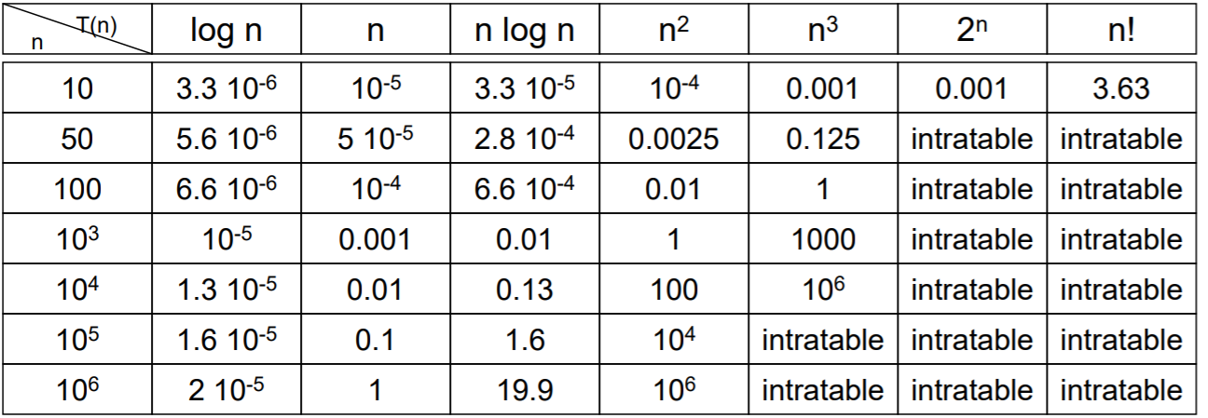
REGLAS PRÁCTICAS PARA HALLAR EL COSTE DE UN ALGORITMO:
- Las instrucciones simples
- La composición de instrucciones
- Las instrucciones de selección
- De los bucles
- Los subprogramas

Clasificación de algoritmos:
Los algoritmos de ordenamiento se pueden clasificar en las siguientes maneras:
La más común es clasificar según el lugar donde se realice la ordenación
¿Qué es ordenamiento?
Es la operación de arreglar los registros de una tabla en algún orden secuencial de acuerdo a un criterio de ordenamiento.
El ordenamiento se efectúa con base en el valor de algún campo en un registro.
El propósito principal de un ordenamiento es el de facilitar las búsquedas de los miembros del conjunto ordenado.
Algoritmos de ordenamiento interno: en la memoria del ordenador.
Algoritmos de ordenamiento externo: en un lugar externo como un disco duro.
Por el tiempo que tardan en realizar la ordenación, dadas entradas ya ordenadas o inversamente ordenadas:
Algoritmos de ordenación natural: Tarda lo mínimo posible cuando la entrada está ordenada.
Algoritmos de ordenación no natural: Tarda lo mínimo posible cuando la entrada está inversamente ordenada.
Por estabilidad: un ordenamiento estable mantiene el orden relativo que tenían originalmente los elementos con claves iguales. Por ejemplo, si una lista ordenada por fecha se reordena en orden alfabético con un algoritmo estable, todos los elementos cuya clave alfabética sea la misma quedarán en orden de fecha. Otro caso sería cuando no interesan las mayúsculas y minúsculas, pero se quiere que si una clave aBC estaba antes que AbC, en el resultado ambas claves aparezcan juntas y en el orden original: aBC, AbC. Cuando los elementos son indistinguibles (porque cada elemento se ordena por la clave completa) la estabilidad no interesa. Los algoritmos de ordenamiento que no son estables se pueden implementar para que sí lo sean. Una manera de hacer esto es modificar artificialmente la clave de ordenamiento de modo que la posición original en la lista participe del ordenamiento en caso de coincidencia.
Los algoritmos se distinguen por las siguientes características:
Complejidad computacional (peor caso, caso promedio y mejor caso) en términos de n, el tamaño de la lista o arreglo. Para esto se usa el concepto de orden de una función y se usa la notación O(n). El mejor comportamiento para ordenar (si no se aprovecha la estructura de las claves) es O(n log n). Los algoritmos más simples son cuadráticos, es decir O(n²). Los algoritmos que aprovechan la estructura de las claves de ordenamiento (p. ej. bucket sort) pueden ordenar en O(kn) donde k es el tamaño del espacio de claves. Como dicho tamaño es conocido a priori, se puede decir que estos algoritmos tienen un desempeño lineal, es decir O(n).
Uso de memoria y otros recursos computacionales. También se usa la notación O(n).
Medidas de comportamiento asintótico:
El orden de la función T(n) expresa el comportamiento dominante para los datos de gran tamaño.
Para poder determinar y expresar correctamente el comportamiento asintótico es conveniente disponer de una adecuada notación.

A continuación se presentan las notaciones:
O mayúscula
Ω Mayúscula
Θ mayúscula
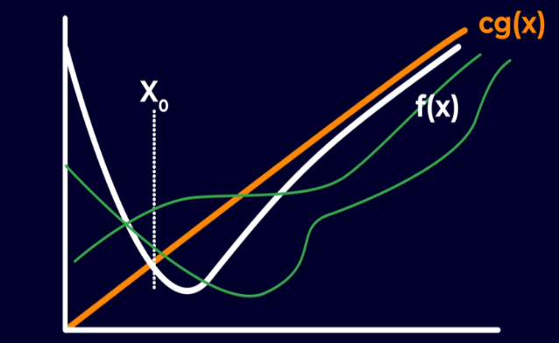
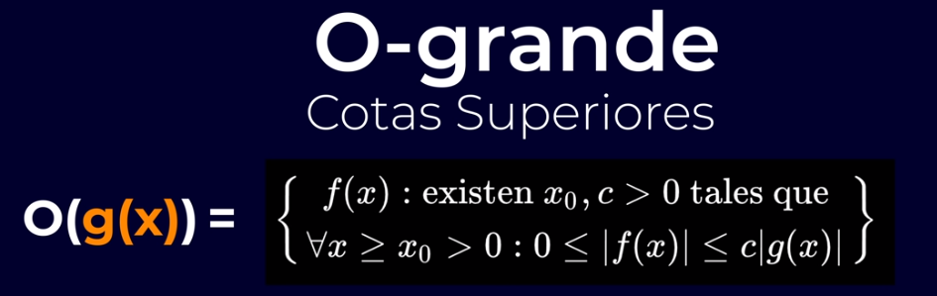

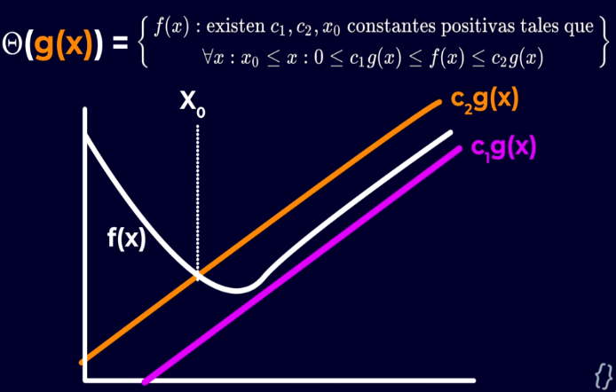
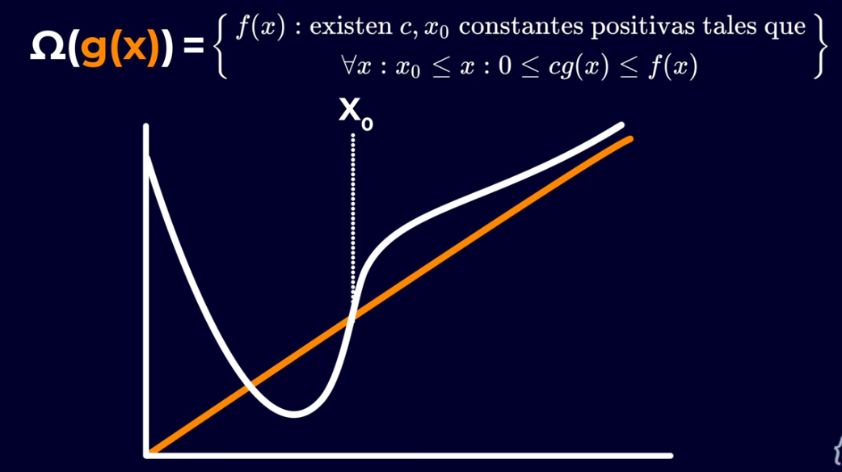

TIPOS DE ALGORITMOS DE ORDENAMIENTO
Estables
Nombre traducido | Nombre original | Complejidad | Memoria | Método
Ordenamiento de burbuja | Bubblesort | O(n²) | O(1) | Intercambio
Ordenamiento de burbuja bidireccional | Cocktail sort | O(n²) | O(1) | Intercambio
Ordenamiento por inserción | Insertion sort | O(n²)("(en el peor de los casos)") | O(1) | Inserción
Ordenamiento por casilleros | Bucket sort | O(n) | O(n) | No comparativo
Ordenamiento por cuentas | Counting sort | O(n+k) | O(n+k) | No comparativo
Ordenamiento por mezcla | Merge sort | O(n log n) | O(n) | Mezcla
Ordenamiento con árbol binario | Binary tree sort | O(n log n) | O(n) | Inserción
 | Pigeonhole sort | O(n+k) | O(k)
Ordenamiento Radix | Radix sort | O(nk) | O(n) | No comparativo
 | Distribution sort | O(n³) versión recursiva | O(n²)
 | Gnome sort | O(n²) | O(1)
Inestables
Nombre traducido | Nombre original | Complejidad | Memoria | Método
Ordenamiento Shell | Shell sort | O(n^{1.25}) | O(1) | Inserción
 | Comb sort | O(n log n) | O(1) | Intercambio
Ordenamiento por selección | Selection sort | O(n²) | O(1) | Selección
Ordenamiento por montículos | Heapsort | O(n log n) | O(1) | Selección
 | Smoothsort | O(n log n) | O(1) | Selección
Ordenamiento rápido | Quicksort | Promedio: O(n log n),  peor caso: O(n²) | O(log n) | Partición
 | Several Unique Sort | Promedio: O(n u),  peor caso: O(n²);  u=n; u = número único de registros
Cuestionables, imprácticos
Nombre traducido | Nombre original | Complejidad | Memoria | Método
 | Bogosort | O(n × n!), peor: no termina
 | Pancake sorting | O(n), excepto en  máquinas de Von Neumann
Ordenamiento Aleatorio | Randomsort | Promedio: O(n!) Peor: No termina

BIBLIOGRAFIA

Fernando A. Lagos B.. (2007). Algoritmos de Ordenamiento. 16/01/2021, de zerial Sitio web: https://blog.zerial.org/ficheros/Informe_Ordenamiento.pdf

rmurillo95. (2016). Algoritmos de Ordenamiento. 16/01/2021, de monografias Sitio web: https://www.monografias.com/trabajos/algordenam/algordenam.shtml

Departamento de Informática. (2018). TEMA 5: COMPLEJIDAD ALGORÍTMICA. 16/01/2021, de Universidad de Valladolid Sitio web: https://www.infor.uva.es/~jvalvarez/docencia/tema5.pdf

